Компрессорная головка LB75
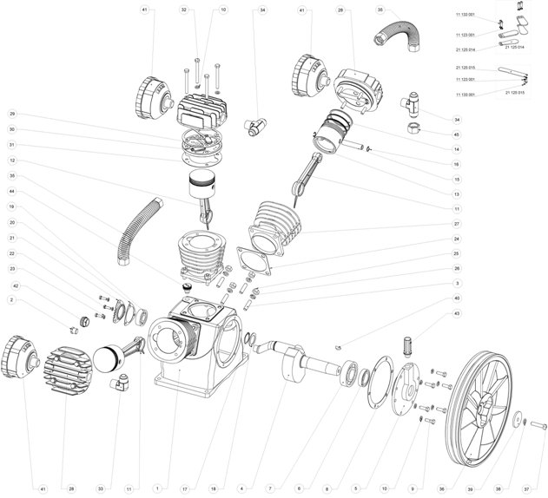

 | Запчасти для компрессоров поршневых
Рис | Модель | Артикул
1 | Картер | 21111021
2 | Пробка залива масла | 21169003
3 | Шпилька M10-38 | 11141003
4 | Коленвал | 21131007
5 | Крышка передняя | 21113005
6 | Сальник | 21161005
7 | Подшипник 6307 | 21134006
8 | Прокладка передней крышки | 21152005
9 | Винт H M8-25,8.8 | 11131004
10 | Пружинная шайба W8 | 11123003
11 | Шатун боковой | 21132007
12 | Шатун центральный | 21132008
13 | Поршень | 21141004
14 | Комплект колец поршневых | 21145004
15 | Палец поршня D15-70 | 21143004
16 | Кольцо стопорное для пальца поршневого Ф15 | 21144003
17 | Стопорное кольцо | 21146004
18 | Шайба D30-D44-1.5 | 11121009
19 | Подшипник 6304 | 21134002
20 | Прокладка задней крышки | 21155001
21 | Крышка задняя | 21112003
22 | Винт H M6-20 | 11131001
23 | Пружинная шайба W6 | 11123002
24 | Прокладка цилиндр-картер | 21153003
25 | Гайка H M10 | 11111003
26 | Пружинная шайба W10 | 11123004
27 | Цилиндр | 21121005
28 | Головка цилиндра | 21123004
29 | Прокладка блока клапанов верхняя | 21154003
30 | Клапанная плита в комплекте | 21124019
31 | Прокладка блока клапанов нижняя | 21151005
32 | Винт H M8-8-, 8.8 D80 | 11131006
33 | Угольник | 21173002
34 | Тройник | 21174004
35 | Воздухопровод D19x260 Пружинная шайба W10 левая | 21171004
36 | Шкив Ф368 | 21212004
37 | Винт H M10-45, левая | 11131011
38 | Пружинная шайба W10 левая | 11124002
39 | Шайба | 11121009
40 | Шпонка D5-19 | 21136001
41 | Фильтр воздушный в сборе | 21175003
42 | Маслоуказатель | 21164004
43 | Сапун | 21166001
44 | Пробка залива масла | 21167002
45 | Выходная гайка G3/4/32-D19.5-I=21 | 11114001
46 | Пластина клапана большая | 21125026
47 | Патрон воздушного фильтра | 21175007
48 | Пластина клапана малая | 21125014

